|  |  |
| --- | --- |
| Gerb-BMSTU_01 | **Министерство науки и высшего образования Российской Федерации**  **Федеральное государственное бюджетное образовательное учреждение**  **высшего образования**  **«Московский государственный технический университет**  **имени Н.Э. Баумана**  **(национальный исследовательский университет)»**  **(МГТУ им. Н.Э. Баумана)** |

ФАКУЛЬТЕТ «Информатика и системы управления»\_\_\_\_\_\_\_\_\_\_\_\_\_\_\_\_\_\_\_\_\_\_\_\_\_\_\_\_\_\_\_\_\_\_\_\_

КАФЕДРА «Программное обеспечение ЭВМ и информационные технологии»\_\_\_\_\_\_\_\_\_\_\_\_\_\_

**Лабораторная работа № 4**

|  |  |
| --- | --- |
| **Тема** РЕАЛИЗАЦИЯ И ИССЛЕДОВАНИЕ АЛГОРИТМОВ ГЕНЕРАЦИИ ОКРУЖНОСТИ И ЭЛЛИПСА  **Студент** Склифасовский Д. О.  **Группа ИУ 7-45**  **Оценка (баллы) \_\_\_\_\_\_\_\_\_\_\_\_\_\_\_**  **Преподаватель \_\_\_\_\_\_\_\_\_\_\_\_\_\_\_\_\_** |  |

Москва.

2020 г.

**Цель работы:**

Реализация алгоритмов построения окружности, исследование и сравнение визуальных и временных характеристик алгоритмов.

**Техническое задание:**

1.Реализовать алгоритмы построения окружности на основе

- Канонического уравнения X^2+Y^2=R^2

- Параметрического уравнения X=Rcost, Y=Rsint

- Алгоритма Брезенхема

- Алгоритма средней точки

- построение окружности с помощью библиотечной функции

Пользователь выбирает из списка определенный алгоритм, задает координаты центра, радиус, цвет рисования.

Визуальные характеристики исследуются путем рисования той же окружности цветом фона, но с помощью другого алгоритма.

2. Реализовать алгоритмы построения эллипса на основе

- Канонического уравнения X^2/a^2+Y^2/b^2=1

- Параметрического уравнения X=acost, Y=bsint

- Алгоритма Брезенхема (модифицировать самостоятельно)

- Алгоритма средней точки

- построение эллипса с помощью библиотечной функции

Пользователь выбирает из списка определенный алгоритм, задает координаты центра, полуоси, цвет рисования.

Визуальные характеристики исследуются путем рисования того же эллипса цветом фона, но с помощью другого алгоритма.

П 1 и 2 предусматривают рисование одиночных кривых.

**Общие требования:**

1. Алгоритмы (особенно нижнего уровня) должны работать быстро
2. Все алгоритмы имеют пошаговый характер – на очередном шаге высвечиваем пиксель, и производим вычисления, используемые в следующем шаге.

**Интерфейс:**

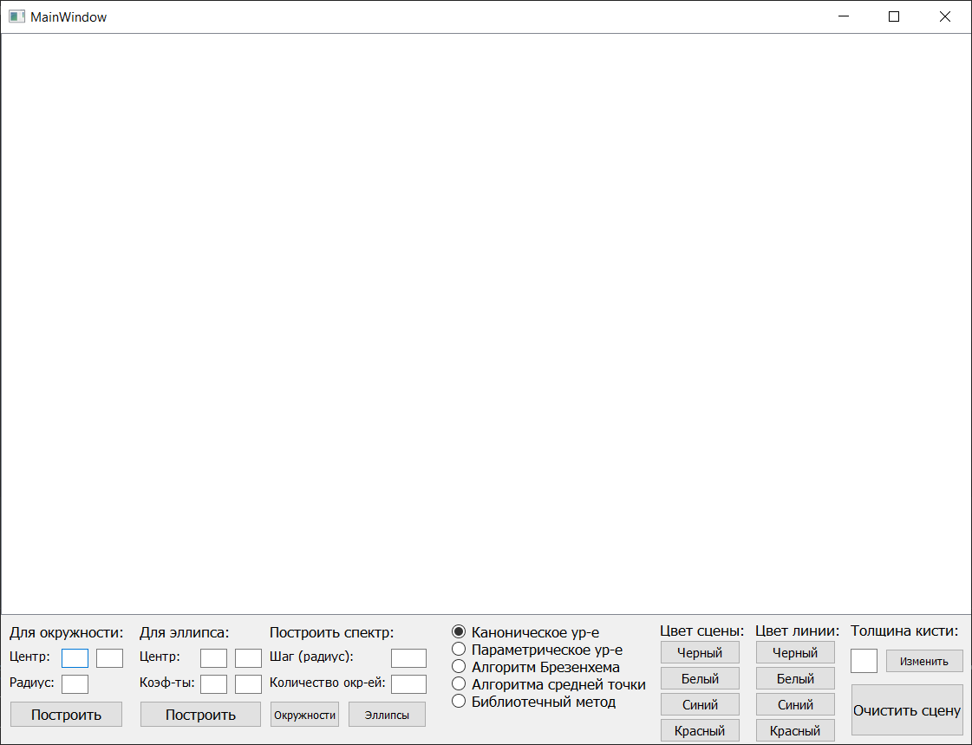

**Алгоритмы для окружностей:**

**Библиотечный алгоритм:**

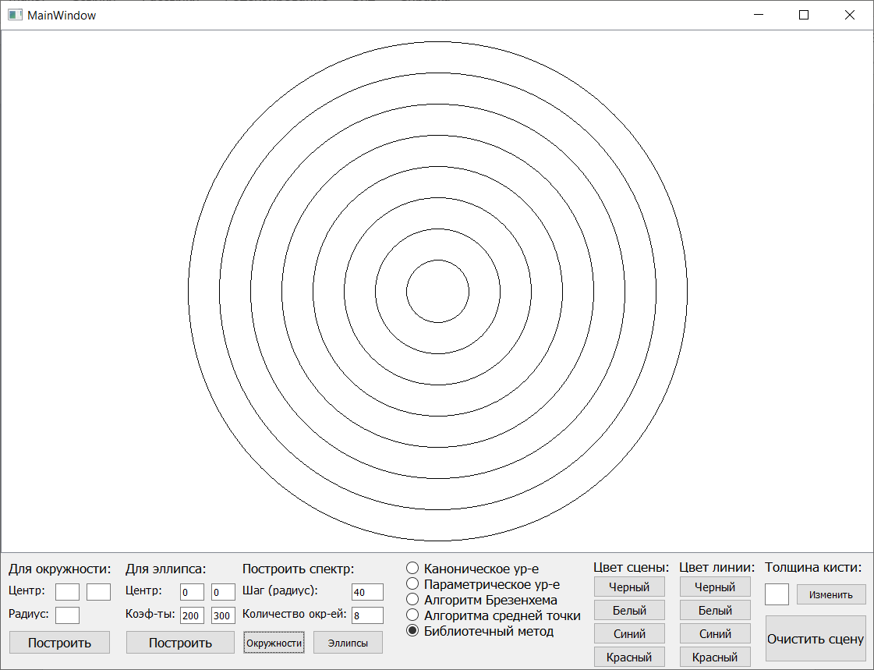



**Каноническое уравнение:**

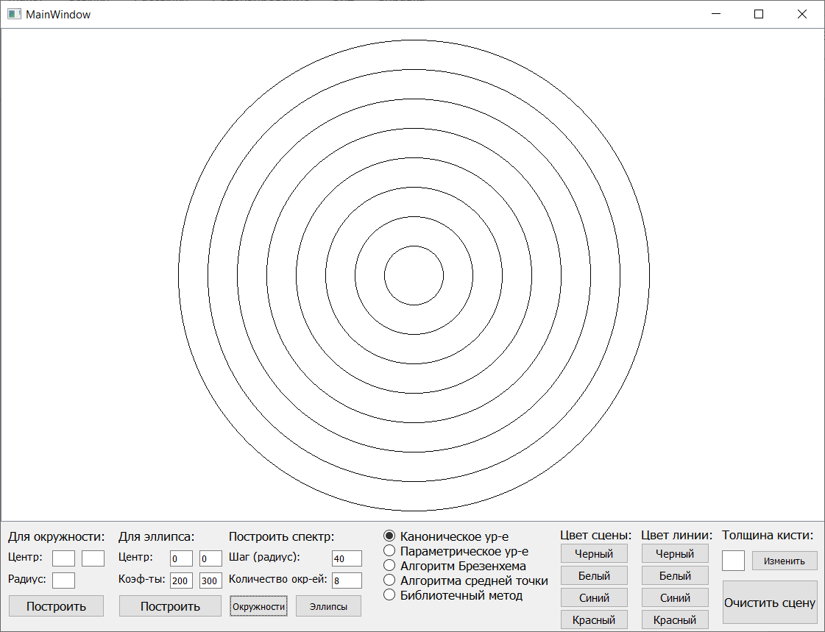

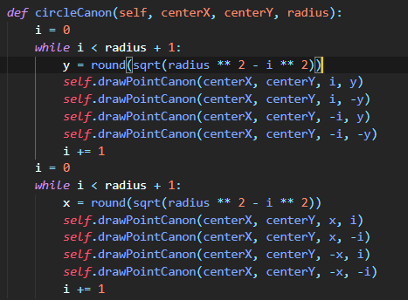

На каждом шаге высвечиваем по 4 точки (в каждом из октанов)

**Параметрическое уравнение:**

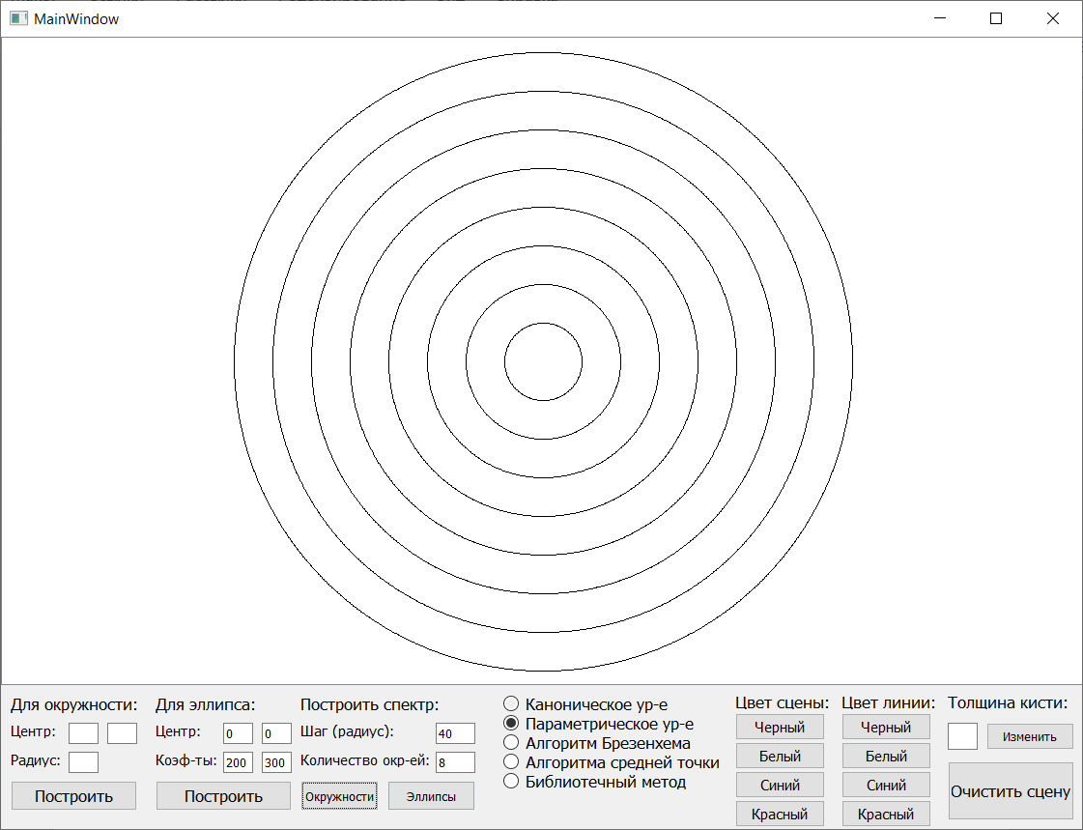

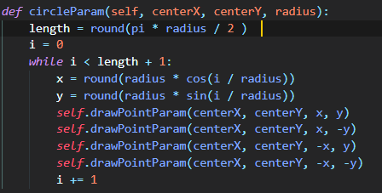

length – в данном случае длина четверти окружности

**Алгоритм Брезенхема:**

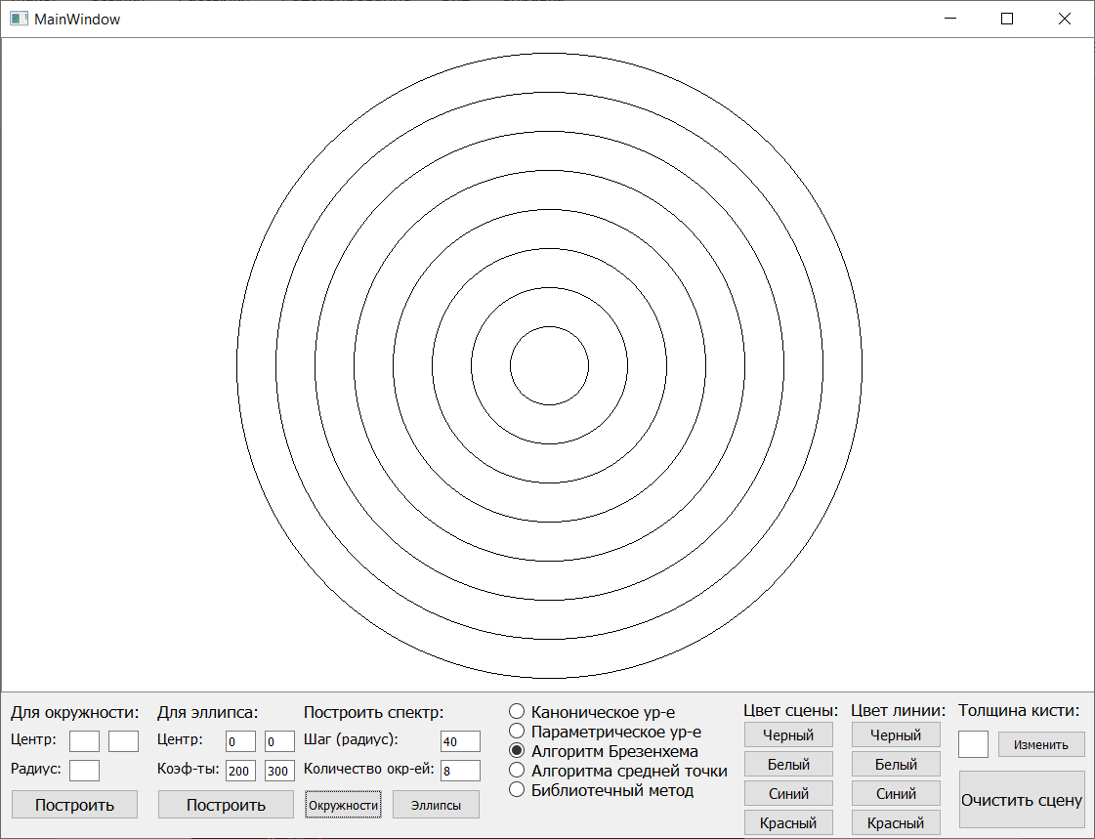

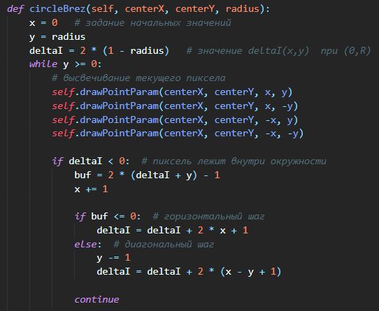

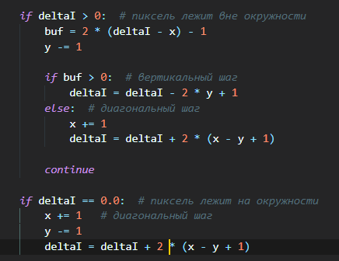

deltaI 3 случая:

< 0, диагональный пиксел расположен внутри окружности (нужно выбирать диагональный или горизонтальный пиксел) (идем в дельта 1)

> 0, диагональный пиксел расположен вне окружности (нужно выбирать диагональный или вертикальный пиксел) (идем в дельта 2)

= 0, диагональный пиксел лежит на окружности

Дельта1 3 случая:

<= 0, надо выбирать горизонтальный пиксел, т.к. расстояние до него меньше, чем до диагонального

> 0, надо выбирать диагональный, т.к. расстояние до него меньше, чем до горизонтального

Дельта2 3 случая:

< 0, надо выбирать диагонального пиксел, т.к. расстояние до него меньше, чем до вертикального

>= 0, надо выбирать вертикального, т.к. расстояние до него меньше, чем до диагонального

**Алгоритм средней точки:**

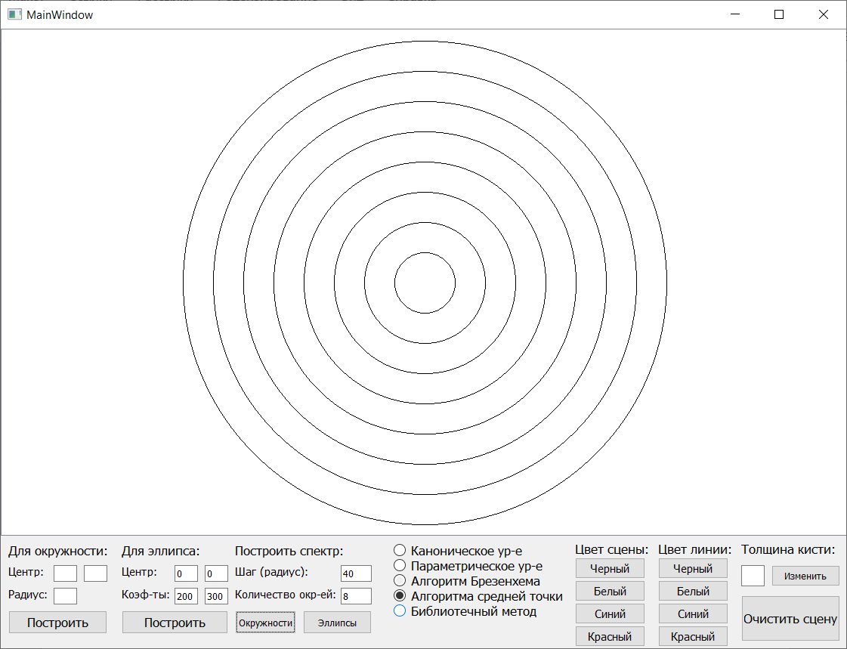

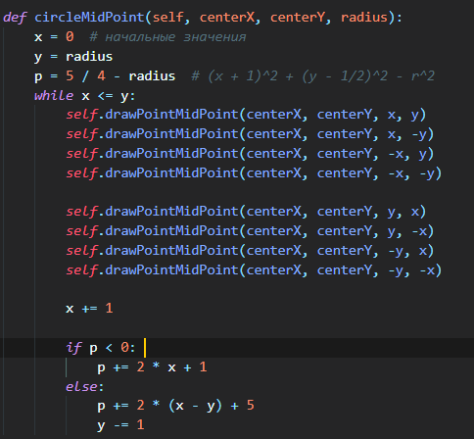

Если M внутри окружности, то надо выбирать горизонтальный шаг

Если M вне окружности, то надо выбирать вертикальный шаг

**Алгоритмы для эллипсов:**

**Библиотечный алгоритм:**

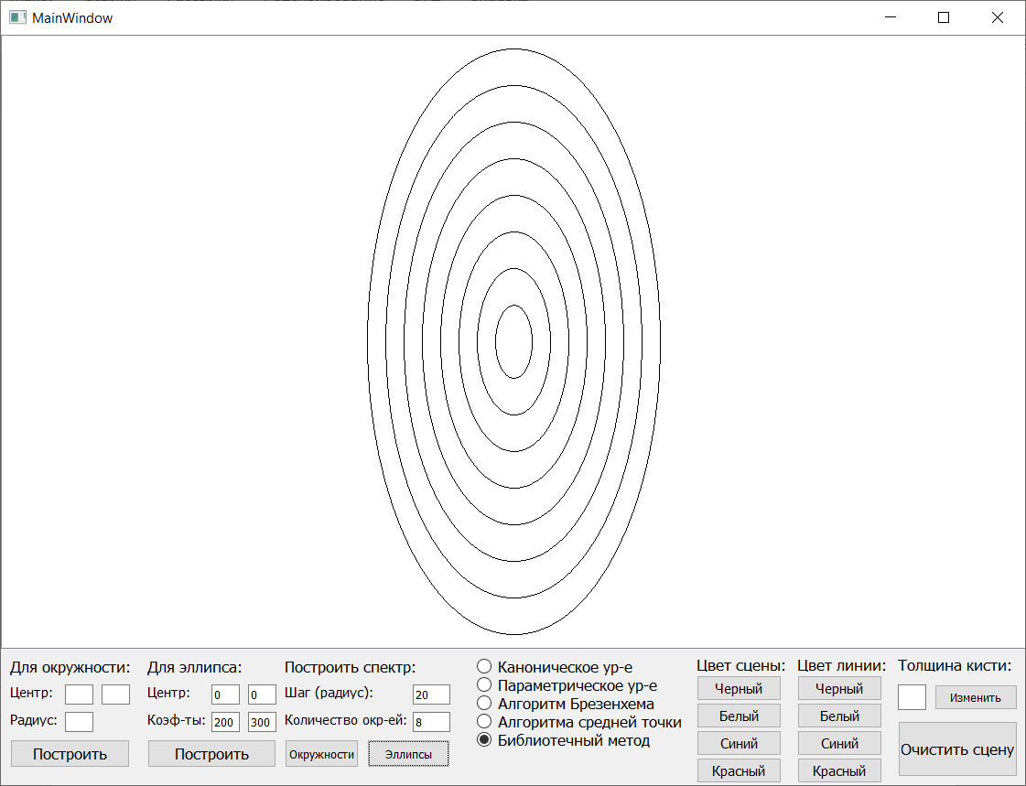



**Каноническое уравнение:**

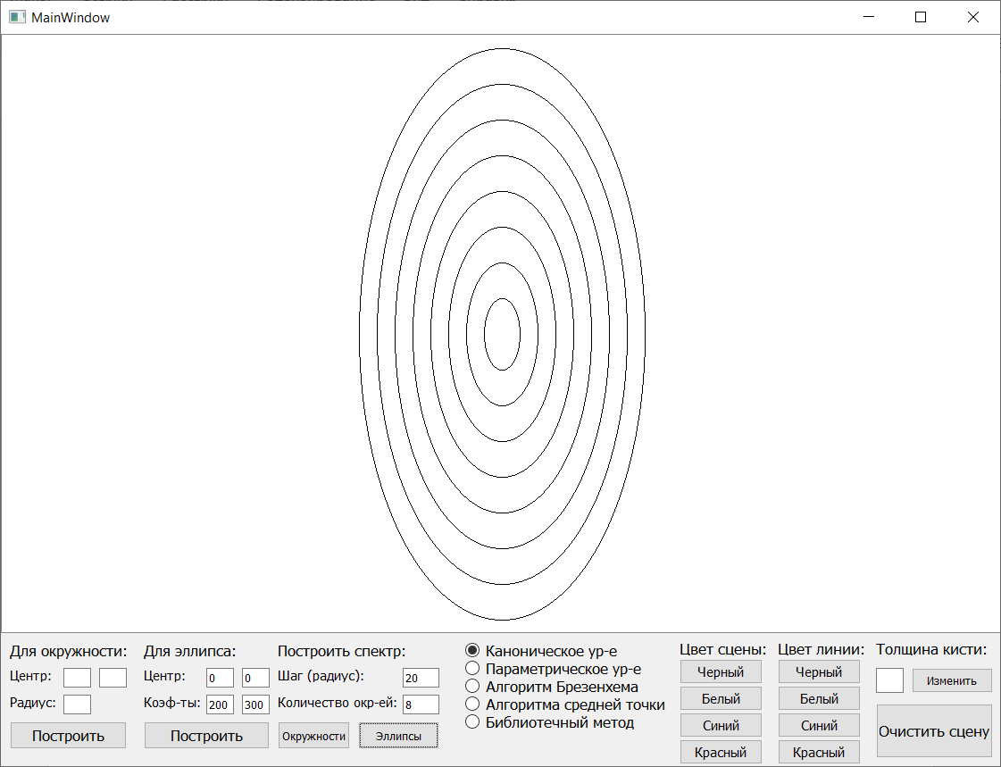

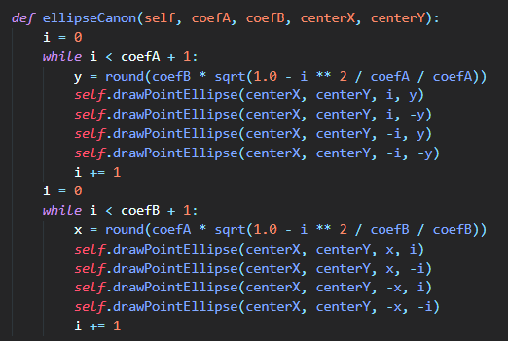

**Параметрическое уравнение:**

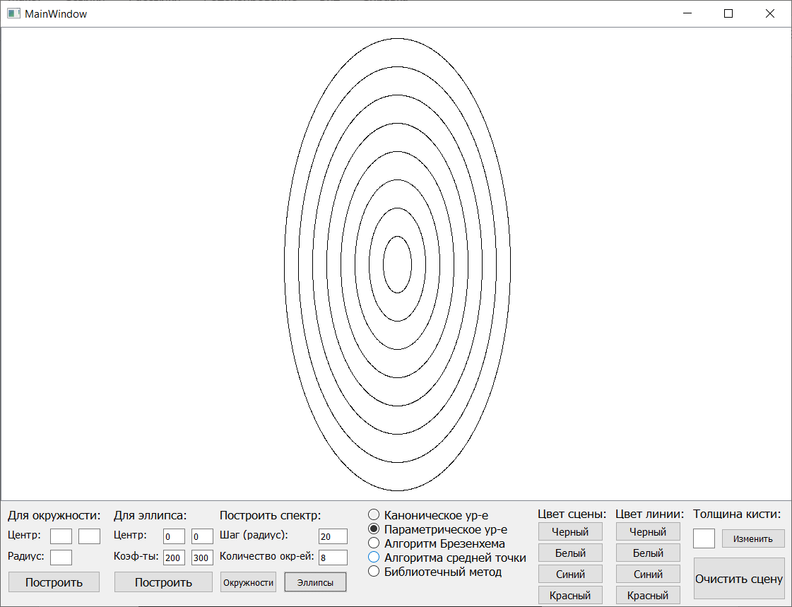

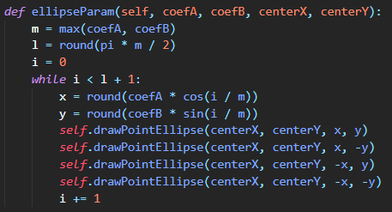

**Алгоритм Брезенхема:**

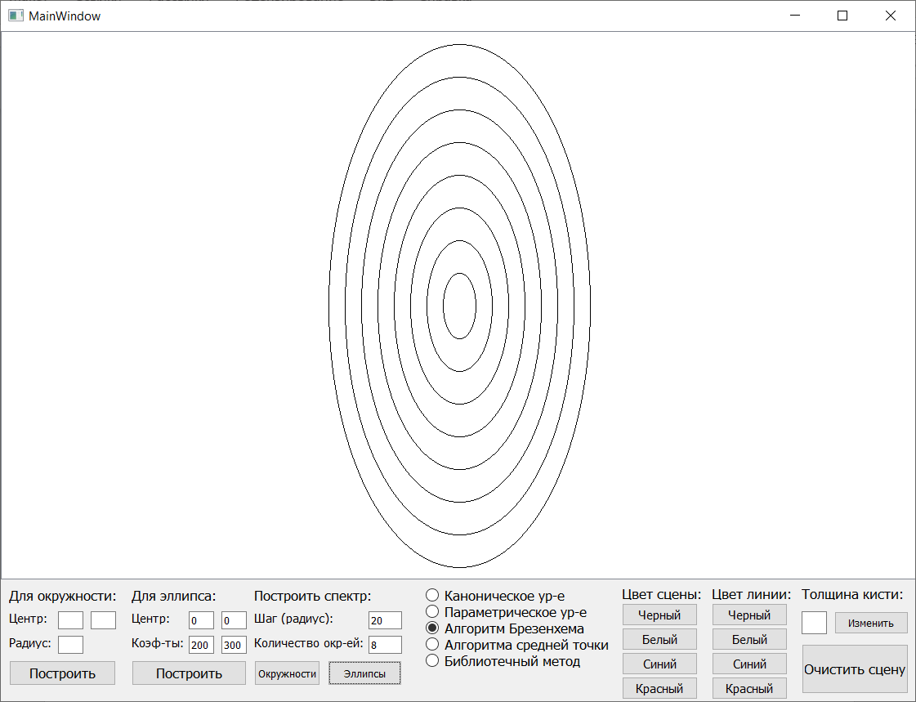

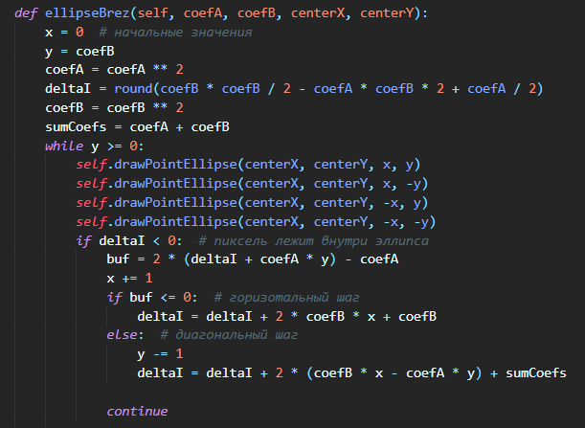

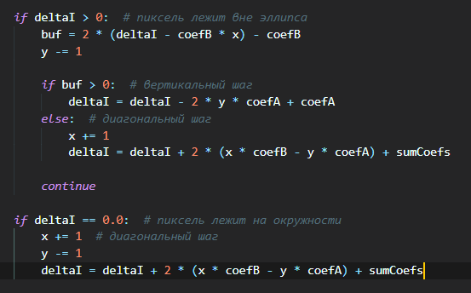

То же самое, что и с окружностями, только добавлены коэффициенты.

**Алгоритм средней точки:**

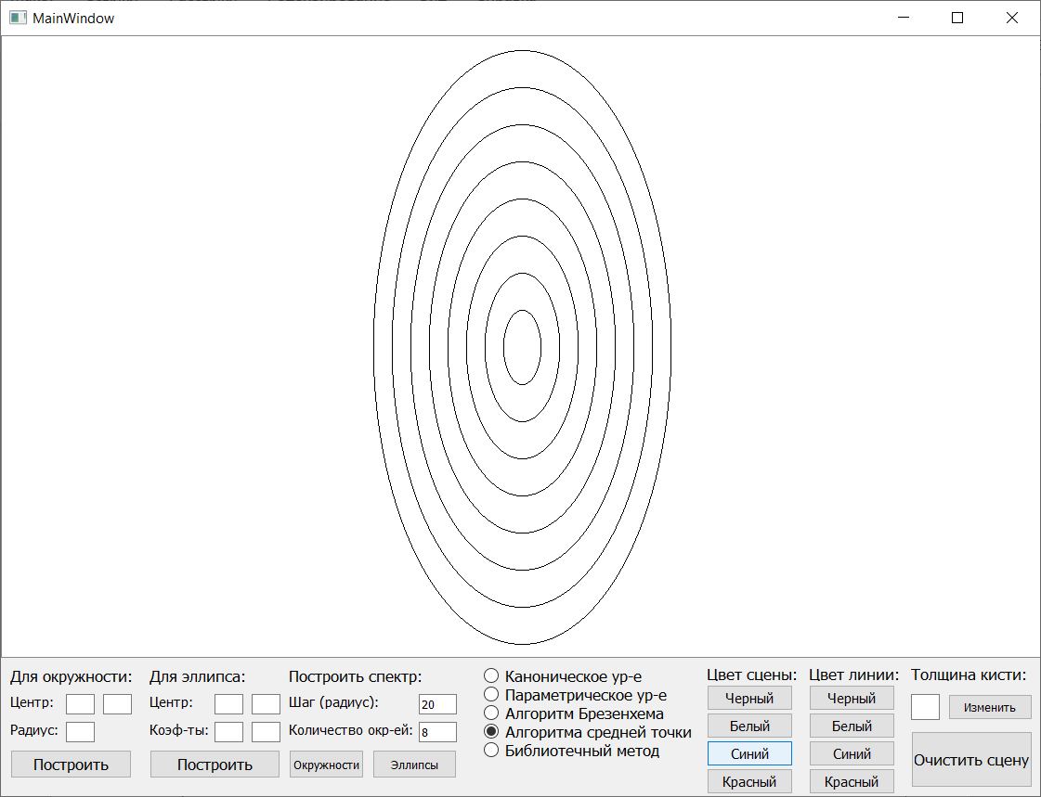

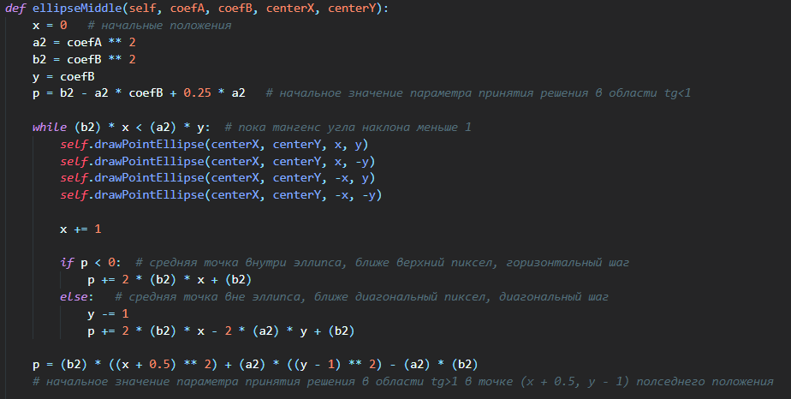

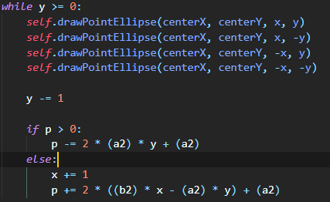

**Сравнение визуальных характеристик окружностей:**

**Сравнение параметрического метода и канонического:**



**Сравнение метода Брезенхема и параметрического:**



**Сравнение метода Брезенхема и средней точки:**



**Сравнение канонического метода и библиотечного:**



**Сравнение визуальных характеристик эллипсов:**

**Сравнение параметрического метода и канонического:**



**Сравнение метода Брезенхема и параметрического:**



**Сравнение метода Брезенхема и средней точки:**



**Сравнение канонического метода и библиотечного:**

